实验中学高16级14-15学年度下期
第一学月数学（文）试题（文科平行班）
（出题人：刘家财；时间：120分；总分:150分）
- 选择题（每题5分，共10小题）
1、 如下图为一串白黑相间排列的珠子，按这种规律往下排起来，那么第36颗珠子应是什么颜色的（ ）
A．白色 B．黑色 C．白色可能性大 D．黑色可能性大

2、i-2的共轭复数是（ ）
A.2+i B.2-i C.-2+i D.-2-i
3、 从个同类产品（其中个是正品，个是次品）中任意抽取个的必然事件是（ ）
- 个都是正品 B.至少有个是次品
C. 个都是次品 D.至少有个是正品
4、三段论演绎 （1）因为菱形是平行四边形,(2)四边形ABCD是菱形，（3）所以四边形ABCD是平行四边形，以上三段论演绎中“小前提”是( )
A. （1） B. (2) C. （3） D. （1）(2) （3）都是
5、已知x与y之间的一组数据：
x | 0 | 1 | 2 | 3
y | 1 | 3 | 5 | 7
则y与x的线性回归方程为y=bx+a必过点( )
A .(2,2) B.(1,2) C. (1.5,0) D (1.5,4)
6、用反证法证明命题：“三角形的内角中至少有一个不大于60度”时，反设正确的是（ ）
A．假设三内角都不大于60度 B．假设三内角都大于60度
C．假设三内角至多有一个大于60度 D．假设三内角至多有两个大于60度
7、 把输入如图所示的流程图可得（ ）
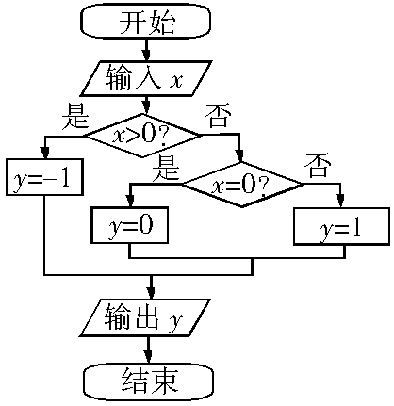

[来源:学。科。网Z。X。X。K]

Ａ．不存在 Ｂ． Ｃ．0 Ｄ．1
8、在建立两个变量与的回归模型中，分别选择了4个不同模型，他们的相关指数如下，
其中拟合的最好的模型是（ ）
A．模型1的相关指数为 B．模型2的相关指数为
C．模型3的相关指数为 D．模型4的相关指数为
9、 下面由火柴棒拼出的一列图形中，第n个图形由n个正方形组成。
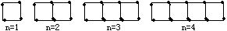
通过观察可以发现第10个图形中火柴棒的根数是( )
A.30 B.31 C.32 D.34
10、已知满足且,则下列选项中不一定成立的是( )
A. B.$c(b−a)>0$ C. D.$\text{ac}(a−c)<0$
二、填空题（每题5分，共10小题）
11、 实验中学学生会将在5月份对各部进行改选，劳动部现从高一甲、乙、丙、丁四个人中选两名劳动部长，则甲被选中的概率为_________.
开始
S＝0
i＝3
i＝i＋1
S＝S＋i
i＞10
输出S
结束
是
否
12、已知复数$z=4−3i$，则=__________.
13、在如图所示的算法流程图中，输出S的值为____________．
14、在数列{a_{n}}中，$a_{1}=1,{}_{}a_{n+1}=\frac{2a_{n}}{2+a_{n}}{}_{}(n∈N^{+})$，
求这个数列的通项公式$a_{n}=$_________________ 。
15、江津实验中学女子排球赛将在第七周即将打响，刘贵霞老师带领的高二（6班）和邹鹂娜老师带领的高二（1班）两支排球队打算在第六周进行一场热身赛，比赛采取五局三胜制，约定先胜3局者获得比赛的胜利，比赛随即结束．除第五局高二（6班）获胜的概率是 1/2 ，其余每局比赛高二（6班）获胜的概率都是 2/3 ．设各局比赛结果相互独立．则高二（6班）以3：0获胜的概率为___________．
三、解答题（16至18小题，每题13分；19至21小题，每题12分）
16.计算：(1)(-2-i)(3-2i) (2) $\frac{2+2i}{(1+i)^{2}}$

17.设$x,y∈R,$并且$2x+(3x−2y)i=3y−4−i$，求$x,y$的值。

- 求证：．

19.甲、乙同时向一敌机开炮，已知甲击中敌机的概率为0.7，乙击中的概率为0.6求：
（1）恰有一人击中敌机的概率;
（2）敌机被击中的概率.

20.已知x、y之间的一组数据：
x | 0 | 1 | 2 | 3
y | 2 | 3 | 4 | 5
(1)求y对x的线性回归方程； (2)预测当x=50.5时，y的值.

21.实验中学的学生特别喜欢下课到商店买零食，但吃零食对学生身体发育有诸多不利影响，并且会影响到学生的健康成长，下表给出吃零食危害与是否喜欢吃零食的列联表。
 | 没有危害（人） | 有危害（人） | 合计
喜欢吃零食 | 5 | 12
不喜欢吃零食 | 40 | 28
合计
- 完成上表
- 试问是否喜欢吃零食与对身体危害有关吗？（保持两位小数）

